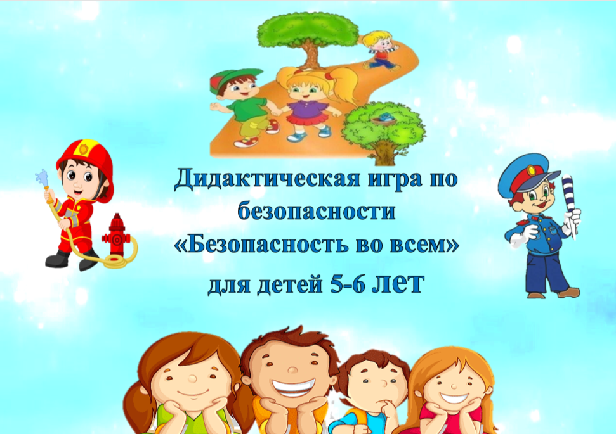



***Игровое поле***

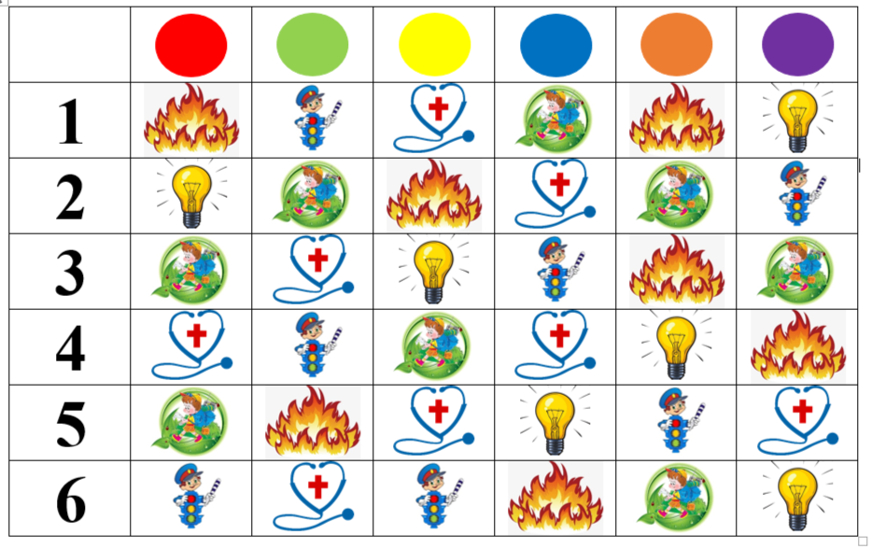



**Цель игры:**

Формирование у детей дошкольного возраста основ культуры безопасности, которые помогут им безопасно действовать в повседневной жизни (в быту, на природе, на улице и т. п.) в неординарных и опасных ситуациях.

**Задачи игры:**

1. Закрепить знания детей о правилах дорожного движения и пожарной безопасности.
2. Закрепить знания детей об основных требованиях безопасности.
3. Развить у детей умение быстро ориентироваться в ситуации, принимать решения.
4. Формирование представлений о мерах предосторожности и возможных последствиях их нарушения, о способах безопасного поведения.
5. Формирование умения оценивать соответствие собственных действий правилам безопасности, осознанного отношения к своему здоровью и безопасности.

**Описание игры:**

Количество детей: 6-8 детей

Яркое игровое поле пестрит знаками, каждый из которых – ключ к миру безопасности. Пожарная безопасность, дорожная, личная – все важные аспекты представлены здесь наглядно и увлекательно.

Дети делают бросок! к примеру кубик с цифрами показал шесть, а кубик с цветами – синий. Значит, нужно найти на поле цифру 6 и синий кружок соединить линии. Куда же приведет этот путь? Вот он, знак пожарной безопасности! Теперь пришло время испытать свои знания.

Ребята берут карточку с вопросами, соответствующую выпавшему знаку. На карточке – вопрос: «Что нужно делать, если в доме начался пожар?». Дети наперебой предлагают свои варианты: позвонить в пожарную службу, сообщить взрослым, покинуть помещение. Каждый ответ важен, каждое знание – кирпичик в фундаменте безопасного поведения.

В другой раз на карточке оказывается картинка: мальчик перебегает дорогу в неположенном месте. Задача – рассказать, что не так в этой ситуации и как нужно поступать правильно. Дети живо обсуждают: переходить дорогу нужно только по пешеходному переходу, убедившись, что нет машин.

Так, шаг за шагом, бросок за броском, дети не просто играют, а учатся. Они усваивают важные правила, которые помогут им избежать опасных ситуаций и сохранить свое здоровье и жизнь. В итоге выиграет тот, кто больше наберет карточек с ответами.

Карточки с вопросами и картинками можно составить как самим, так и можно использовать уже готовый вариант. Так же можно просто подготовить вопросы по каждой категории, а ответы детей записывать на доске для подсчета.